[ CDU 1232 ] – Gerenciar Programa Pé-de-Meia

Procedimento para gerenciar os alunos/frequências integradas ao programa pé-de-meia. Na guia **Alunos do Programa**, você poderá gerenciar os alunos participantes do programa, na guia **Exportações de Frequências**, você poderá gerenciar as frequências mensais dos alunos participantes do programa. Ambas as guias possuem várias funcionalidades, as quais serão destacadas adiante:

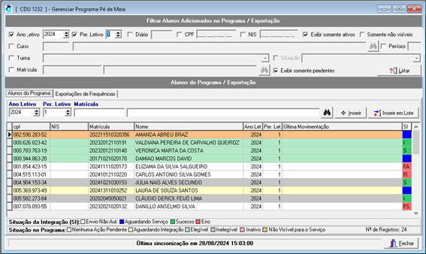

Na parte superior da tela você poderá filtrar os alunos do programa, o filtro é aplicado tanto na guia **Alunos do Programa** quanto na guia **Exportações de Frequências**, são eles:

**Ano Letivo:** Filtra os alunos pelo ano letivo da matrícula

**Per. Letivo:** Filtra os alunos pelo período letivo da matrícula

**Diário:** Filtra os alunos que estão com matrícula ativa em um determinado diário

**CPF:** Filtra os alunos pelo CPF cadastrado no Q-Acadêmico

**NIS:** Filtra os alunos pelo NIS cadastrado no Q-Acadêmico

**Curso:** Filtra os alunos pelo curso associado à sua matrícula

**Período:** Filtra os alunos pelo período atual da matrícula

**Turma:** Filtra os alunos pela turma atual da matrícula

**Matrícula:** Filtra um aluno específico pelo número de sua matrícula

**Exibir somente pendentes:** Filtra os registros que estão pendentes de integração, que são os registros na situação “Aguardando Execução” ou algum erro.

**Situação:** Filtra os alunos pela situação da integração com o programa pé-de-meia, podendo ser:

Guia Alunos do Programa:

* Aguardando Execução: o registro está aguardando a execução do serviço de integração
* Matrícula Inserida: o registro foi integrado ao programa pé-de-meia (Sucesso)
* Matrícula Atualizada: o registro foi atualizado no programa pé-de-meia (Sucesso)
* Matrícula Encontrada no Programa: o registro foi encontrado no programa (Sucesso)
* Situação Atualizada: a situação do aluno no programa pé-de-meia foi atualizada em nossa base de dados (Sucesso)
* Falha ao Inserir Matrícula: houve uma falha na tentativa de integrar o registro no programa pé-de-meia (Erro)
* Falha ao Atualizar Matrícula: houve uma falha na tentativa de atualizar o registro no programa pé-de-meia (Erro)
* Falha ao Obter a Atualização da Situação: houve uma falha na tentativa de atualizar a situação do aluno no programa pé-de-meia em nossa base de dados (Erro)
* Matrícula Não Encontrada no Programa: o registro não foi encontrado no programa (Erro)

Guia Exportações de Frequências:

* Aguardando Execução: o registro está aguardando a execução do serviço de integração
* Frequência Inserida: o registro foi integrado ao programa pé-de-meia (Sucesso)
* Frequência Atualizada: o registro foi atualizado no programa pé-de-meia (Sucesso)
* Falha ao Inserir Frequência: houve uma falha na tentativa de integrar o registro no programa pé-de-meia (Erro)
* Falha ao Atualizar Frequência: houve uma falha na tentativa de atualizar o registro no programa pé-de-meia (Erro)

**Exibir somente ativos:** Disponível apenas para a guia **Alunos do Programa**, filtra apenas os alunos ativos (existe uma funcionalidade para ativar/desativar os alunos)

**Somente não visíveis:** Disponível apenas para a guia **Alunos do Programa,** filtra apenas os alunos que não estão visíveis para o serviço de integração, isso pode ocorrer devido a alguma informação obrigatória não contemplada pela consulta do serviço.

**Exibir somente pendências de envio (PE):** Disponível apenas para a guia **Exportações de Frequência**, filtra apenas os registros de frequência que possuam alguma pendência de envio (essas pendências serão vistas posteriormente)

Para aplicar um filtro nos alunos apresentados, basta marcar os filtros desejados e clicar no botão **Listar**.

1. Detalhamento da guia **Alunos do Programa**, explicações e ações possíveis deste contexto:

A lista de alunos do programa possui alguns indicadores de cores, são eles:

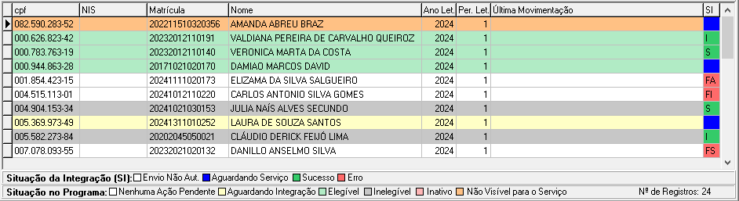

**SI:** Situação da integração, cor representada na coluna SI, indica os status de execução do serviço

* **Envio Não Aut. (branco):** Indica que o envio do registro para o programa pé-de-meia ainda não foi autorizado, ou seja, o serviço de integração não reconhece esse registro para ser enviado. Para autorizar o envio, basta clicar com o botão direito do mouse sobre o registro e executar a ação **Autorizar Envio**. Normalmente, ao inserir um aluno no programa o registro já é marcado para aguardar o serviço, não necessitando executar esta ação.
* **Aguardando Serviço (azul)**: Indica que o registro está aguardando alguma ação do serviço de integração. Existem 3 possibilidades neste caso, representada por uma letra na coluna SI:
  + **AI:** Ação de Inserir Matrícula
  + **AA:** Ação de Atualizar Matrícula
  + **AS:** Ação de Obter Atualização da Situação
  + **AL:** Ação de Localizar Matrícula no Programa

Não é possível executar nenhuma ação para adiantar este processo, apenas fique atento no indicador que informa a última vez que o serviço foi executado (parte inferior da tela, não lado do botão **Fechar**), se esse prazo for muito longo em relação a data/hora atual pode indicar que o serviço está parado, neste caso, entre em contato com o suporte.



* **Sucesso (verde):** Indica que o registro foi integrado com sucesso no programa pé-de-meia. Existem 3 possibilidades neste caso, representada por uma letra na coluna SI:
  + **I:** O registro do aluno foi inserido com sucesso no programa pé-de-meia
  + **A:** O registro do aluno foi atualizado com sucesso no programa pé-de-meia
  + **S:** A situação do aluno no programa pé-de-meia foi atualizada com sucesso em nossa base de dados
  + **L:** O registro do aluno foi localizado no programa pé-de-meia

Neste caso, é possível executar as seguintes ações clicando com o botão direito do mouse sobre o registro:

* + **Atualizar Dados do Registro:** Solicitar ao serviço de integração que atualize os dados o aluno no programa pé-de-meia.
  + **Atualizar Situação:** Solicitar ao serviço de integração que atualize a situação do aluno no programa pé-de-meia em nossa base de dados.
* **Erro (vermelho):** Indica que o serviço retornou algum erro ao tentar executar alguma ação no registro no programa pé-de-meia. Existem 3 possibilidades neste caso, representada por uma letra na coluna SI:
  + **FI:** Falha ao inserir o registro do aluno no programa pé-de-meia
  + **FA:** Falha ao atualizar o registro do aluno no programa pé-de-meia
  + **FS:** Falha ao obter a situação do aluno no programa pé-de-meia
  + **FL:** O registro do aluno não foi localizado no programa pé-de-meia

Neste caso, é possível executar as seguintes ações clicando com o botão direito do mouse sobre o registro:

* **Tentar Novamente:** Solicitar ao serviço de integração que faça uma nova tentativa de integração (FI, FA e FS).
* **Autorizar Envio:** Autoriza o envio do registro pelo serviço de integração (FL).

**Situação no Programa:** Cor representada em toda linha do registro, indica a situação do aluno no programa pé-de-meia:

* **Inativo (vermelho):** Indica que o usuário inativou o registro do aluno, isso não significa que o registro do aluno não tenha sido integrado ao programa pé-de-meia, significa que o usuário apenas desativou o registro. Caso queira ativá-lo novamente, clique com o botão direito do mouse sobre o registro e execute a ação **Ativar Registro**. Esse status se sobrepõe sobre os demais abaixo.
* **Não Visível para o Serviço (laranja):** Indica que o aluno adicionado não está visível para o serviço de integração, isso pode ocorrer devido a alguma informação obrigatória não contemplada pela consulta do serviço. Neste caso a recomendação é entrar em contato com o suporte passando a matrícula do aluno. Esse status se sobrepõe sobre os demais abaixo.
* **Inelegível (cinza)**: Indica que o registro do aluno foi integrado ao programa pé-de-meia e o mesmo ficou inelegível (não fará parte do programa). Esse status se sobrepõe sobre os demais abaixo. Neste caso, é possível executar as seguintes ações clicando com o botão direito do mouse sobre o registro:
  + **Atualizar Dados do Registro:** Solicitar ao serviço de integração que atualize os dados o aluno no programa pé-de-meia.
  + **Atualizar Situação**:Solicitar ao serviço de integração que atualize a situação do aluno no programa pé-de-meia em nossa base de dados.
  + **Desativar Registro**:Deixará o registro inativo.
* **Elegível (verde):** Indica que o registro do aluno foi integrado ao programa pé-de-meia e o mesmo ficou elegível (faz parte do programa). Esse status se sobrepõe sobre os demais abaixo. Neste caso, é possível executar as seguintes ações clicando com o botão direito do mouse sobre o registro:
  + **Atualizar Dados do Registro:** Solicitar ao serviço de integração que atualize os dados o aluno no programa pé-de-meia.
  + **Atualizar Situação**:Solicitar ao serviço de integração que atualize a situação do aluno no programa pé-de-meia em nossa base de dados.
  + **Desativar Registro**:Deixará o registro inativo.
* **Aguardando Integração (amarelo):** Indica que o registro não possui a indicação de elegibilidade e está aguardando o serviço executar alguma ação de integração. Neste caso, é possível executar a seguinte ação clicando com o botão direito do mouse sobre o registro:
  + **Desativar Registro**:Deixará o registro inativo.
* **Nenhuma Ação Pendente (branco):** Indica que o registro não possui a indicação de elegibilidade e não possui nenhuma ação de integração a ser executada pelo serviço. Neste caso, é possível executar a seguinte ação clicando com o botão direito do mouse sobre o registro:
  + **Tentar Novamente**:Solicitar ao serviço de integração que faça uma nova tentativa de integração.
  + **Desativar Registro**:Deixará o registro inativo.

Para visualizar os detalhes do registro do aluno basta dar um duplo clique com o mouse sobre o registro e a seguinte tela será apresentada:

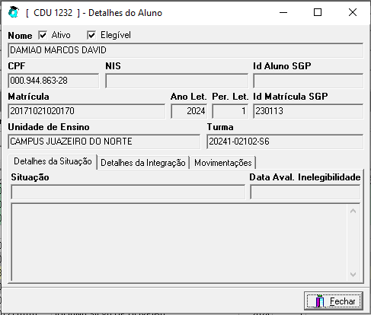

Para visualizar os dados de execução do serviço de integração, clique na guia **Detalhes da Integração**, em caso de erros, é neste local que será apresentado os detalhes do erro retornado pelas APIs do programa pé-de-meia.  
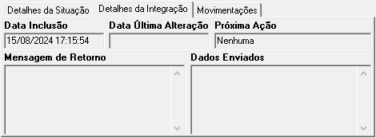

Para visualizar os dados das integrações de movimentações do aluno, clique na guia **Movimentações.** O registro de movimentação também possui a coluna **SI (Situação da Integração)** com as mesmas indicações de cores da tela anterior.  
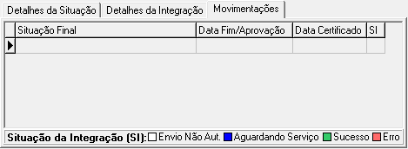

* **Envio Não Aut. (branco):** Indica que o envio do registro para o programa pé-de-meia ainda não foi autorizado, ou seja, o serviço de integração não reconhece esse registro para ser enviado. Para autorizar o envio, basta clicar com o botão direito do mouse sobre o registro e executar a ação **Autorizar Envio**. Normalmente, ao inserir uma movimentação o registro já é marcado para aguardar o serviço, não necessitando executar esta ação.
* **Aguardando Serviço (azul)**: Indica que o registro está aguardando alguma ação do serviço de integração. Existe 1 possibilidade neste caso, representada por uma letra na coluna SI:
  + **AM:** Ação de Movimentar Matrícula

Não é possível executar nenhuma ação para adiantar este processo, apenas fique atento no indicador que informa a última vez que o serviço foi executado (parte inferior da tela, não lado do botão **Fechar**), se esse prazo for muito longo em relação a data/hora atual pode indicar que o serviço está parado, neste caso, entre em contato com o suporte.



* **Sucesso (verde):** Indica que o registro foi integrado com sucesso no programa pé-de-meia. Existe 1 possibilidade neste caso, representada por uma letra na coluna SI:
  + **M:** Matrícula Movimentada
* **Erro (vermelho):** Indica que o serviço retornou algum erro ao tentar executar alguma ação no registro no programa pé-de-meia. Existe 1 possibilidade neste caso, representada por uma letra na coluna SI:
  + **FM:** Falha ao Movimentar Matrícula

Neste caso, é possível executar a ação **Tentar Novamente** ao clicar com o botão direito do mouse sobre o registro. Essa ação irá solicitar ao serviço que faça uma nova tentativa de integração.

Existe duas formas para inserir o registro do aluno no programa pé-de-meia:



Preencher os dados do aluno (Ano Letivo, Per. Letivo e Matrícula) e clicar no botão **Inserir.**

Clicar no botão **Inserir em Lote** (a seguinte tela será apresentada)

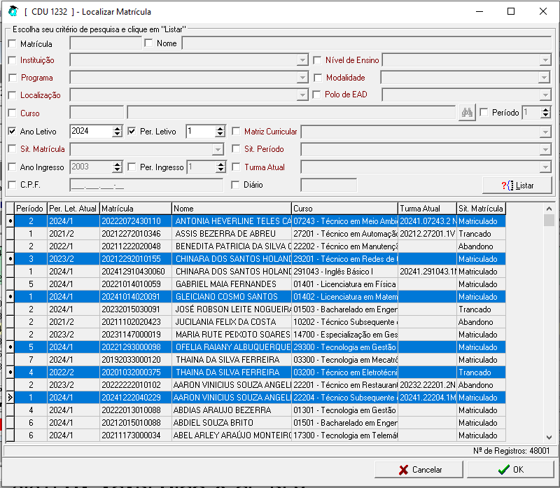

Clique no botão **Confirmar**

Certifique-se de:

* Selecionar pelo menos uma matrícula
* Filtrar pelo mesmo **Ano Letivo** da tela anterior
* Filtrar pelo menos **Per. Letivo** da tela anterior

Caso algum dos alunos selecionados não seja incluído, o aluno e o motivo será apresentado no final, em uma tela de log de execução conforme abaixo:

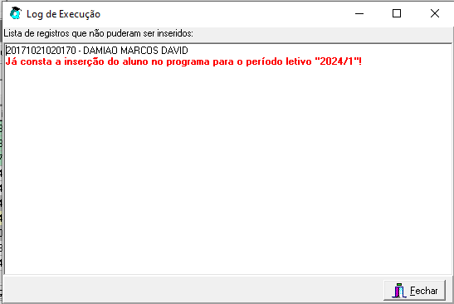

1. Detalhamento da guia **Exportações de Frequência**, explicações e ações possíveis deste contexto:

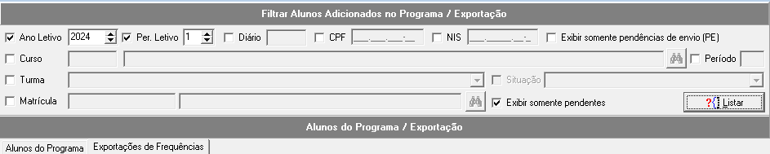

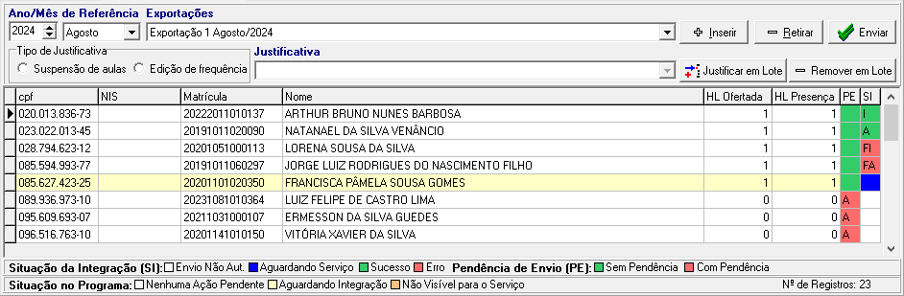

Toda exportação de frequência está relacionada a uma exportação. Uma exportação está associada a um Ano/Mês de referência. É possível existir mais de uma exportação para o mesmo Ano/Mês de referência.

Ao selecionar esta guia, o sistema irá atribuir o Ano/Mês de referência referente a data atual e exibirá todas as exportações já criadas para este Ano/Mês de referência, selecionando e apresentando os dados da última exportação.

Para criar uma nova exportação, clique no botão **Inserir**, a seguinte tela será apresentada:

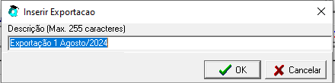

Informe a descrição. Não pode haver mais de uma exportação com o mesmo nome para o mesmo Ano/Mês de referência. Ao inserir uma exportação, os dados de frequência precisam ser analisados antes de autorizar o envio dos dados pelo serviço.

Para remover uma exportação, clique no botão **Retirar**.

* Só é possível remover a última exportação
* Só é possível remover exportações sem registros sincronizados

Para enviar os dados de uma exportação para o serviço em lote, clique no botão **Enviar**. Apenas os registros sem pendências de envio (PE) poderão ser enviados.

A lista de frequência dos alunos do programa possui alguns indicadores de cores, são eles:

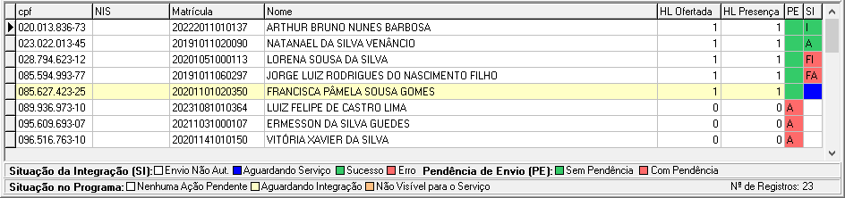

**PE**: Pendência de Envio, cor representada na coluna PE, indica se o registro de frequência possui alguma pendência que podem ser o seguinte:

* **Sem pendência (verde)**: não possui pendência de envio.
* **Com pendência (vermelho):** possui pendência de envio, podendo ser:
  + **A:** pendência de justificativa de suspensão de aula. Não é possível enviar um registro onde **HL Ofertada** seja igual a 0 sem uma justificativa.
  + **F:** pendência de justificativa de edição de frequência. Se um registro está sendo enviado pela segunda vez no mesmo ano/mês de referência, ou seja, está sendo feito uma atualização de frequência, é necessário informar uma justificativa.
  + **AF:** pendência de justificativa de suspensão de aula e edição de frequência

As pendências podem ser resolvidas individualmente (editando o registro na tela de detalhes do registro – duplo clique com o mouse sobre o registro) ou em lote, clicando no botão **Justificar em Lote** (Será explicado posteriormente)

**SI:** Situação da integração, cor representada na coluna SI, indica os status de execução do serviço

* **Envio Não Aut. (branco):** Indica que o envio do registro para o programa pé-de-meia ainda não foi autorizado, ou seja, o serviço de integração não reconhece esse registro para ser enviado. Para autorizar o envio, basta clicar com o botão direito do mouse sobre o registro e executar a ação **Autorizar Envio** ou executar uma ação em lote clicando no botão **Enviar**. Apenas os registros sem pendências de envio (PE) poderão ser enviados.
* **Aguardando Serviço (azul)**: Indica que o registro está aguardando alguma ação do serviço de integração. Existem 2 possibilidades neste caso, representada por uma letra na coluna SI:
  + **AI:** Ação de Inserir Frequência
  + **AA:** Ação de Atualizar Frequência

Não é possível executar nenhuma ação para adiantar este processo, apenas fique atento no indicador que informa a última vez que o serviço foi executado (parte inferior da tela, não lado do botão **Fechar**), se esse prazo for muito longo em relação a data/hora atual pode indicar que o serviço está parado, neste caso, entre em contato com o suporte.



* **Sucesso (verde):** Indica que o registro foi integrado com sucesso no programa pé-de-meia. Existem 2 possibilidades neste caso, representada por uma letra na coluna SI:
  + **I:** O registro de frequência do aluno foi inserido com sucesso no programa pé-de-meia.
  + **A:** O registro de frequência do aluno foi atualizado com sucesso no programa pé-de-meia.

Neste caso, é possível executar a seguinte ação clicando com o botão direito do mouse sobre o registro:

* + **Atualizar Dados do Registro:** Solicitar ao serviço de integração que atualize os dados da frequência do aluno no programa pé-de-meia.
* **Erro (vermelho):** Indica que o serviço retornou algum erro ao tentar executar alguma ação no registro no programa pé-de-meia. Existem 2 possibilidades neste caso, representada por uma letra na coluna SI:
  + **FI:** Falha ao inserir o registro de frequência do aluno no programa pé-de-meia.
  + **FA:** Falha ao atualizar o registro de frequência do aluno no programa pé-de-meia.

Neste caso, é possível executar a ação **Tentar Novamente** ao clicar com o botão direito do mouse sobre o registro. Essa ação irá solicitar ao serviço que faça uma nova tentativa de integração. Em caso de erro é interessante tentar descobrir o motivo do erro antes de efetuar uma nova tentativa. Neste caso, basta dar um duplo clique sobre o registro para visualizar os detalhes (iremos abordar isso posteriormente)

**Situação no Programa:** Cor representada em toda linha do registro, indica a situação do aluno no programa pé-de-meia:

* **Não Visível para o Serviço (laranja):** Indica que o aluno adicionado não está visível para o serviço de integração, isso pode ocorrer devido a alguma informação obrigatória não contemplada pela consulta do serviço. Neste caso a recomendação é entrar em contato com o suporte passando a matrícula do aluno. Esse status se sobrepõe sobre os demais abaixo.
* **Aguardando Integração (amarelo):** Indica que o registro está aguardando o serviço executar alguma ação de integração.
* **Nenhuma Ação Pendente (branco):** Indica que o registro não possui nenhuma ação de integração a ser executada pelo serviço.

Para visualizar os detalhes do registro de frequência do aluno basta dar um duplo clique com o mouse sobre o registro e a seguinte tela será apresentada:

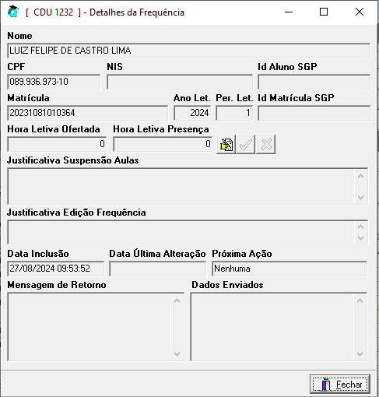

Os dados de execução do serviço de integração serão apresentados na parte inferior da tela (Data Inclusão, Data Última Alteração, Próxima Ação, Mensagem de Retorno e Dados Enviados), é neste local que serão apresentados os detalhes do erro retornado pelas APIs do programa pé-de-meia.

Nesta tela também é possível editar as seguintes informações do registro de frequência do aluno: Hora Letiva Ofertada, Hora Letiva Presença, Justificativa de Suspensão de Aulas, Justificativa de Edição de Frequência. Editando essas informações é possível resolver a pendência de justificativa de suspensão de aula de forma individual. Após a edição é recomendado que se execute uma das seguintes ações clicando com o botão direito do mouse sobre o registro:

* **Atualizar Dados do Registro:** Solicitar ao serviço de integração que atualize os dados da frequência do aluno no programa pé-de-meia.
* **Tentar Novamente:** Solicita ao serviço que faça uma nova tentativa de integração.

Existe mais algumas ações que podem ser executadas em lote. Essas ações em lote são aplicadas nos registros que estão sendo visualizados na listagem, ou seja, respeitam o filtro dos registros informados na parte superior da tela, são elas:

* **Justificar em Lote**: É possível inserir uma justificativa em lote para todos os registros listados que possuam alguma pendência de envio. Ao clicar no botão, todos os registros com ele tipo de pendência serão atualizados com a justificativa selecionada. Esse procedimento é irreversível, a correção só poderá ser feita via suporte ou individualmente (registro por registro)
* **Remover em Lote:** É possível remover em lote todos os registros listados que estejam na condição de ser removidos. Ao clicar no botão, todos os registros em condição serão removidos. Os registros integrados (SI = Sucesso (cor verde)) não serão removidos. Esse procedimento é irreversível.
* **Enviar:** É possível autorizar o envio para o serviço de todos os registros listados. Apenas os registros sem pendências de envio (PE) serão enviados.